Jméno:_________________ datum:______________
Modely a grafy_A
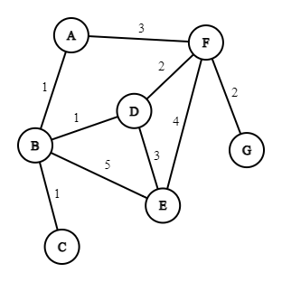
- Ostrovy

Chceme cestovat z ostrova E na ostrov B.
- Jak dlouho trvá nejrychlejší cesta? ________________________________________________
- Kudy poplujeme? ________________________________________________
- Nejrychlejší cesta z C do E trvá: ___________________________________________________________________
Chceme plout z B do F. Najděte všechny možnosti, kudy můžeme plout.
______________________________________________________________________________________________________________
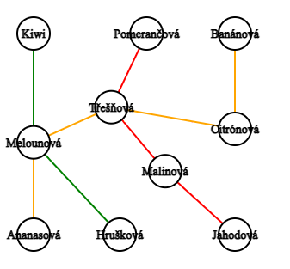
- Autobusové zastávky - 1
Ve městě jezdí tři autobusy, každý po své trase. Červený autobus jezdí po červené trase, žlutý autobus po žluté trase, zelený autobus po zelené trase.

- Na kterých zastávkách se dá přestoupit? _________________________________________________________________
- Kterými autobusy pojedeme z Jahodové do Banánové zastávky? ________________________________________
- Jak budeš cestovat z Pomerančové do Hruškové?
- Honza začal popisovat, jak jezdí červený autobus. Zapisuje písmena, například „J“ je Jahodová. Doplň, co napsal:
J
Ma
- Honza popsal i další autobusy. Oprav chyby, které udělal.
A
C
P
Me
K
H
Me

- Autobusové zastávky - 2
V jiném městě mají zastávky označeny písmeny, např. A, B, K. Po městě jezdí autobusy takto: 
M
A

T

G


T
V

B


B
F

Zakresli do mapy, kudy autobusy jezdí. Požij červenou, modrou a zelenou barvu.
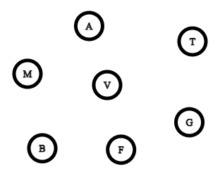
Jak pojedeš ze zastávky A do zastávky B? Kde přestoupíš?

- Autobusové zastávky - 3
V dalším městě jezdí autobusy takto:
A
B

D

D
M

N


E
F

K

M
K

Jak pojedeš ze zastávky A do zastávky K? Kde přestoupíš?

